
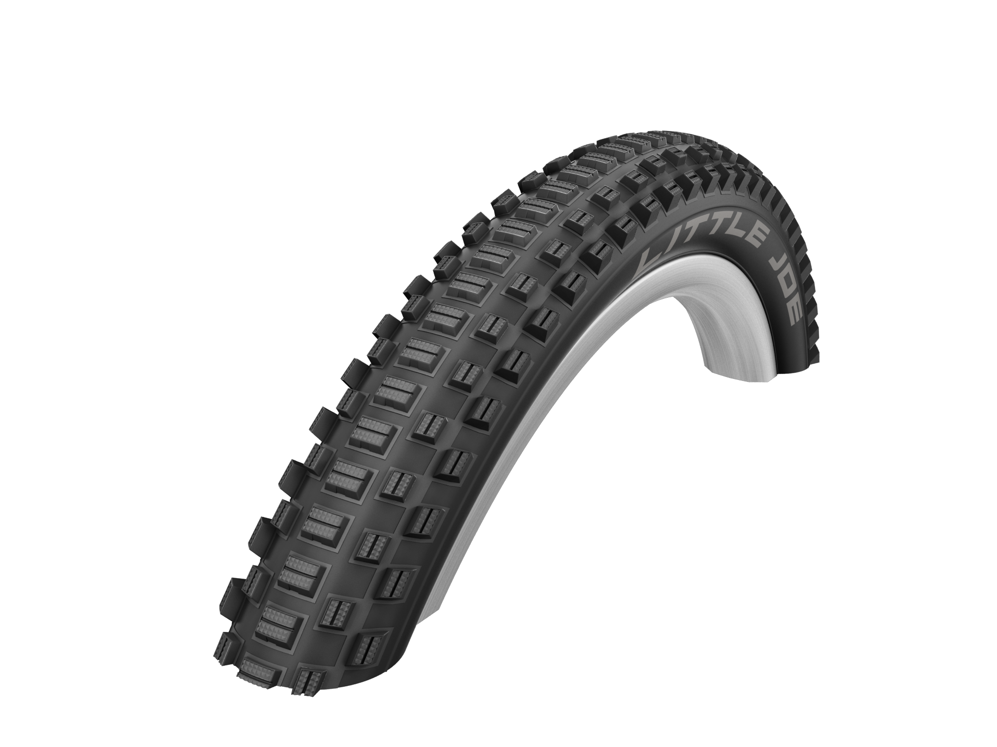
Testfahrer Remo (7) fährt auf Little Joe ab. Little Joe ist Schwalbes erster Reifen,
Fotos: Schwalbe der gezielt für Kinderräder entwickelt wurde.

Little Joe bringt kleine Biker groß raus

Für alle, die noch viel vorhaben: Der Little Joe ist Schwalbes erster Reifen, der ganz gezielt für Kinderräder entwickelt wurde.

Kinder wollen den coolen Look der Mountainbikes. „Aber auf der Straße rollen die oft schweren Stollenreifen an den Kinderrädern nicht gut ab“, sagt der dreifache Vater und Schwalbe Marketingleiter Carsten Zahn. Das Stollenprofil des Little Joe rollt dagegen sehr angenehm auf Asphalt. Denn mit seinen 290 Gramm ist er ein echtes Leichtgewicht! An den oft relativ schweren Kinderrädern lässt sich mit ihm gut ein Kilo Gewicht sparen.
„Das Profil des Little Joe hat sich bereits als BMX-Wettkampfreifen bewährt, es stammt von unserem Mow Joe. Auch dieser wurde schon gern von Vätern gekauft, um die Räder ihrer Kinder zu tunen“, berichtet Carsten Zahn.
Schwalbe bringt den Little Joe als leichten Faltreifen in der üblichen Größe 20 x 2.00 (50-506) und in der außergewöhnlichen Version 20 x 1.40 (37-406) – deutlich schmaler als andere 20-Zöller. „Weil Kinder so leicht sind, reicht diese Größe vollkommen aus und spart richtig viel Gewicht“, erläutert Carsten Zahn. Fette Reifen sind unnötig für Kinder, die um die 20, 30 Kilogramm wiegen. Auch den schmalen Reifen kann man bereits mit sehr wenig Druck im Gelände fahren.
Die Technik des Little Joe stammt aus der Active Line und ist mit K-Guard und 50 EPI-Karkasse voll alltagstauglich. Seine reflektierenden Labels sind ein echter Coolness-Faktor für die kleinen Biker. Klein, aber oho – das hat Little Joe von seinem Namenspaten aus der Kultserie Bonanza.
Little Joe ist ab Frühjahr 2016 im Fahrradfachhandel erhältlich. Preis: 24,90 Euro.

Diese Pressemitteilung mit Fotos und Grafik zum Download unter: http://presse.schwalbe.de

SCHWALBE - Ralf Bohle GmbH  Doris Klytta
Otto-Hahn-Straße 1  51580 Reichshof-Wehnrath
Telefon: +49 2265 109-57  Fax: +49 2265 7022
d.klytta@schwalbe.com  www.schwalbe.com

